


F O R L I’
COMITATO PROVINCIALE FORLI’/CESENA
Sede : viale Roma 369, 47100 Forlì
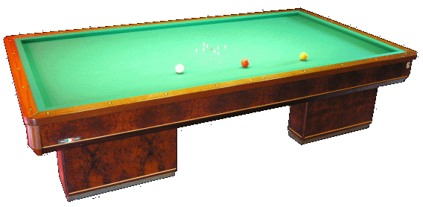
C/o Circolo President
Tel. e Fax 0543 782549
Cell. 347-4536220
E-mail bianchi.fibis@alice.it

Oggetto: Inizio Campionato A1

Le squadre del nostro Comitato iniziano il lungo percorso del campionato di A1 giovedi 18 Settembre, con il derby tra Taverna Verde e Circolo Cittadino tutto da seguire, mentre per lo Sport Villamarina è già scontro al vertice contro il Kablo2 di Rimini, infine la squadra del Settecrociari, in trasferta contro il Manuel La Tozzona di Imola.
Quindi un inizio impegnativo per tutte le nostre squadre (ma anche per le avversarie).
Gli appassionati del biliardo, sanno dove potranno sostenere le proprie squadre.
Le riprese televisive verranno effettuate nell’incontro Sport Villamarina / Kablo 2.

ANDATA 18/09/2008 RITORNO 22/01/2009
RISULTATO ANDATA RISULTATO RITORNO

 |  | Taverna Verde Forlì | C.Cittadino Forlimpopoli
 |  | Via Vai Gelateria Europa RA | Agrimarsica 2 Molinella
 |  | Sport Villamarina | Kablo 2 Rimini
 |  | Leon D’oro Bologna | Capitan Bagati Bellaria
 |  | Emmegi Plutone Rimini | Bonucci & Baldini S.Stefano
 |  | Sirenella Cattolica | Asirelli Cotignola
 |  | Olimpic S.Pietro in Casale | Bar Pineta Novellara
 |  | Gran Moro Tozzona Imola | Carrozzeria Settecrociari
 |  | Bella Vita Cafè Alfonsine | Stuoie Lugo

Il Comitato di Forlì/Cesena, augura a tuttte le squadre un buon inizio campionato .

Antonio Bianchi/Sami Enea

